自动电流测试技术手册
---维修技术手册
Manual técnico de teste automático de corrente
--- Manual Técnico de Manutenção

发布日期:
data de lançamento:
文件类别：指导文件 | 文件编码： | 保密级别：内部公开 | 页数：1/5 | 版本：1.0
核准:  Aprovação: | 会签：  Contra-sinal:
审核:
Auditoria:
制定:
Formular:
收文单位:
Unidade receptora:

修订日期  Data de revisão | 文件版本  versão do arquivo | 修订内容  modifique o conteúdo | 修订人  Revisado por
2020-07-05 | 1.0 | 文件创建  Criação de arquivo | 张颖
目录
一、设备连接异常处理Tratamento de exceção de conexão de dispositivo
4
1.1电源连接控制异常 Controle de conexão de energia anormal
4
2.2 输出电压确认方法 Método de confirmação de tensão de saída
5
二、网络连接异常处理 Tratamento de exceção de conexão de rede
6
2.1电脑网络异常 A rede de computadores está anormal
6
2.2 MES系统连接异常 A conexão do sistema MES está anormal
7
2.3 数据上传异常 Exceção de upload de dados
8
2.4 初始化异常 Exceção de inicialização
9
三、测试电流异常处理 Tratamento de corrente de teste anormal
10
3.1 通道2配置电流异常 A corrente de configuração do canal 2 está anormal
10
3.2 充电电流异常 Corrente de carga anormal
11
3.3 关机电流异常 Corrente de desligamento anormal
12
3.4 测试温度异常 Temperatura de teste anormal
12
四、端口连接异常处理 Tratamento de exceção de conexão de porta
13
一、设备连接异常处理
Tratamento de exceção de conexão de dispositivo
1.1 电源连接控制异常
1.1 Controle de conexão de energia anormal
故障现象  Fenômeno de falha | PHONE_TEST:SET_A6631X_Path1_ON - 程控电源连接  PHONE_TEST: SET_A6631X_Path1_ON-Conexão de alimentação de controle do programa
异常原因  Anormal | 1.程控电源未启动或者仪器的GPIB口损坏；  2.未安装NI驱动；  3.GPIB未连接/松动或者损坏；  4.扫描的设备代码不对应/工具未搜索GPIB地址；  5.程控电源主地址设置错误.  1. A fonte de alimentação programável não foi iniciada ou a porta GPIB do instrumento está danificada;  2. O driver NI não está instalado;  3. GPIB não está conectado / solto ou danificado;  4. O código do dispositivo lido não corresponde / a ferramenta não pesquisa o endereço GPIB;  5.O endereço principal da fonte de alimentação programável está configurado incorretamente.
对策/方法  Contramedidas / métodos | - 开班在测试前必须先检查程控电源是否启动，在确认其他配件都是OK的情况下打开NI进行扫描，观察电源显示屏是否有闪动切换页面，无则需更换好的电源验证；  - 在电脑桌面与控制面板里面确认是否有安装NI驱动，并确认是否可正常扫描仪器端口，如异常则需重装NI驱动；  - 检查GPIB卡是否卡紧与正常连接，观察GPIB卡上的灯是否正常，GPIB可快速替换一个验证；  - 更换设备或者断开设备后不可直接测试，需要重新在TPS工具进行GPIB扫描；  - 程控电源的GPIB地址设置范围为1~99，设置为0时仪器扫描连接异常.  1. Antes de iniciar o teste, você deve primeiro verificar se a fonte de alimentação controlada por programa está ligada. Após confirmar que outros acessórios estão OK, ligue o NI para fazer a varredura e observe se a tela de exibição de energia pisca para alternar as páginas. , você precisa substituir uma boa fonte de alimentação para verificação;  2. Na área de trabalho e no painel de controle do computador, confirme se o driver NI está instalado e se a porta do instrumento pode ser escaneada normalmente; se anormal, você precisa reinstalar o driver NI;  3. Verifique se o cartão GPIB está firmemente travado e conectado normalmente, e observe se as luzes no cartão GPIB estão normais.O GPIB pode ser substituído rapidamente para uma verificação;  4. Não teste diretamente após substituir o dispositivo ou desconectar o dispositivo.Você precisa executar a varredura GPIB na ferramenta TPS novamente;  5. O intervalo de configuração do endereço GPIB da fonte de alimentação programável é de 1 a 99. Quando definido como 0, a conexão de varredura do instrumento está anormal.
图片说明  ilustrar | 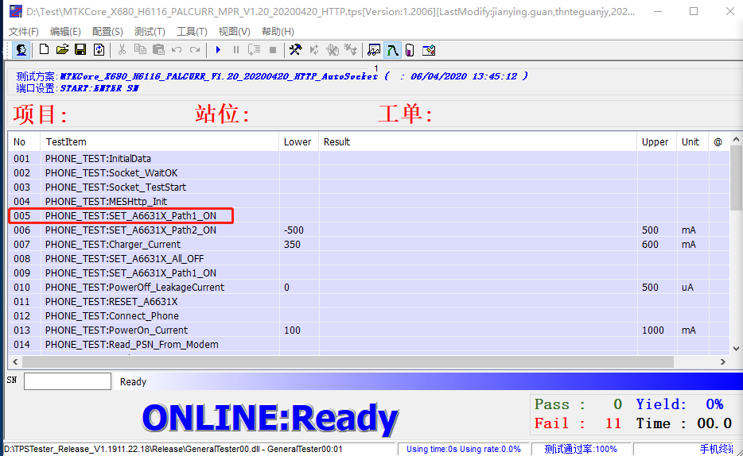

1.2 输出电压确认方法
1.2 Como confirmar a tensão de saída
故障现象  Fenômeno de falha | Out1/Out2端口无输出  Sem saída na porta Out1 / Out2
异常原因  Anormal | - 输出端口线接反；  - 电源本身Out输出口异常；  1. O fio da porta de saída está conectado reversamente;  2. A porta de saída de saída da fonte de alimentação está anormal;
对策/方法  Contramedidas / métodos | - 检查Out1/Out2的接线是否正常，注意“图片说明”从Out2到Out1左起2根负极+2根正极+接地线，Out1连接功耗探针模块，Out2连接功耗USB头；  - 测试过程中Out1输出最大电压是3.8V，Out2最大输出电压为5.0V；  手动设置操作如下：  OUTPUT1设置：打开程控电源一般显示为通道1，选择电压按钮“voltage”设置电压，Out1设置为3.8V，设置完后选择按钮“Output on/off”，再选择按钮“Enter”键，界面即为设置的电压3.8V，此时可以通过万用表测试线路的输出是否正常；  OUTPUT2设置：在未锁定的情况下，首先切换通道，按shift键+channel（或者Local）键，注意界面上的显示是否切换为通道2（如下图），与通道1手动设置步骤一样，电压参数设置为5.0V即可；  1. Verifique se a fiação de Out1 / Out2 está normal, preste atenção à "descrição da imagem" de Out2 a Out1, 2 fios negativos + 2 positivos + terra, Out1 está conectado ao módulo de sonda de energia, Out2 está conectado à energia consumo cabeça USB;  2. Durante o teste, a tensão de saída máxima de Out1 é 3,8 V e a tensão de saída máxima de Out2 é de 5,0 V;  A operação de configuração manual é a seguinte:  Configuração de SAÍDA 1: ligue a fonte de alimentação controlada por programa e geralmente exiba como canal 1, selecione o botão de tensão "tensão" para definir a tensão e defina a Saída 1 em 3,8 V. Após a configuração, selecione o botão "Saída ligada / desligada", e a seguir selecione o botão "Enter", a interface é A tensão definida é 3,8 V. Neste momento, você pode usar um multímetro para testar se a saída do circuito está normal;  Configuração de SAÍDA2: No caso de desbloqueio, primeiro troque o canal, pressione a tecla shift + tecla canal (ou Local), preste atenção se o display na interface está comutado para o canal 2 (conforme mostrado na figura abaixo), o mesmo que a configuração manual do canal 1, o parâmetro de tensão Basta configurá-lo para 5,0V;  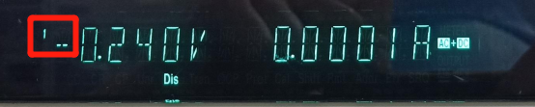
图片说明  ilustrar | 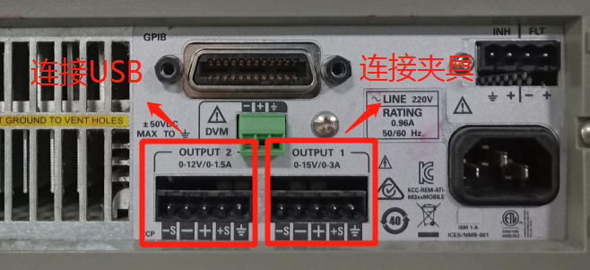
二、网络连接异常处理
Tratamento de exceção de conexão de rede
2.1 电脑网络异常
2.1 A rede de computadores está anormal
故障现象  Fenômeno de falha | 远程操作界面无法连接  A interface de operação remota não pode ser conectada
异常原因  Anormal | - 电脑未外接网络或者主网异常；  - 电脑未安装网卡驱动或者网卡损坏；  - 设备上的IP地址未设置为固定IP地址；  - 远程操作界面设置中的子机IP设置与客户端不对应；  - 远程操作界面设置中的服务端IP设置与主控不正确；  - 客户端中子机的IP未设置正确或设置的IP被占用。  1. O computador não está conectado à rede ou a rede principal está anormal;  2. O driver da placa de rede não está instalado no computador ou a placa de rede está danificada;  3. O endereço IP no dispositivo não está definido como um endereço IP fixo;  4. As configurações de IP do escravo nas configurações da interface de operação remota não correspondem ao cliente;  5. A configuração do IP do servidor e o controle principal na configuração da interface de operação remota estão incorretos;  6. O IP da máquina escrava no cliente não está configurado corretamente ou o IP configurado está ocupado.
对策/方法  Contramedidas / métodos | 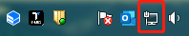  - 先检查主控电脑是否有接通网络；检查同线设备的网络是否正常，如全部异常连接IT处理；  - 检查主控电脑屏幕右下角是否有网络图标，注意图标是否有隐藏；  - 检查设备上各个IP地址是否都设置为固定IP格式，如果不是把IP地址按正确修改为固定IP地址；  - 登录客户端查看各子机的IP地址是否与远程操作界面中设置的一致；  - 查看主控的IP地址并确认是否能登录上服务器，设置中的IP地址对比是否一致，如若不是则修改设置中的IP地址，保持一致；  - 登录客户端查看1-4号子机的IP地址是否为本楼层且不被使用的IP地址，如若不是则进行修改，可使用快速查找IP地址小工具来获取未被使用的IP地址或手动ping IP地址，且IP地址最好使用200以后的网段并让IT把200以后的网段区分出来作为自动电流使用，与产线其它设备的IP网段区分开来，减少IP被占用情况；  1. Primeiro verifique se o computador de controle principal está conectado à rede; verifique se a rede do equipamento na mesma linha está normal, se todas as conexões anormais forem feitas, o TI será tratado;  2. Verifique se há um ícone de rede no canto inferior direito da tela do computador de controle principal e preste atenção se o ícone está oculto;  3. Verifique se cada endereço IP no dispositivo está definido para um formato de IP fixo, caso contrário, corrija o endereço IP para um endereço IP fixo;  4. Efetue login no cliente para verificar se o endereço IP de cada escravo está de acordo com a configuração na interface de operação remota;  5. Verifique o endereço IP do controlador mestre e confirme se você pode fazer login no servidor, se a comparação do endereço IP na configuração é consistente, caso contrário, modifique o endereço IP na configuração para mantê-lo;  6. Faça login no cliente para verificar se os endereços IP dos telefones escravos 1-4 estão no mesmo andar e não são usados. Caso contrário, modifique-os. Você pode usar o widget Quick IP Address para obter os endereços IP não usados ​​ou Execute ping manualmente no endereço IP, e o endereço IP é melhor para usar o segmento de rede após 200 e deixar a TI distinguir o segmento de rede após 200 para uso atual automático, distingui-lo do segmento de rede IP de outro equipamento na linha de produção e reduzir Ocupação IP
图片说明  ilustrar | 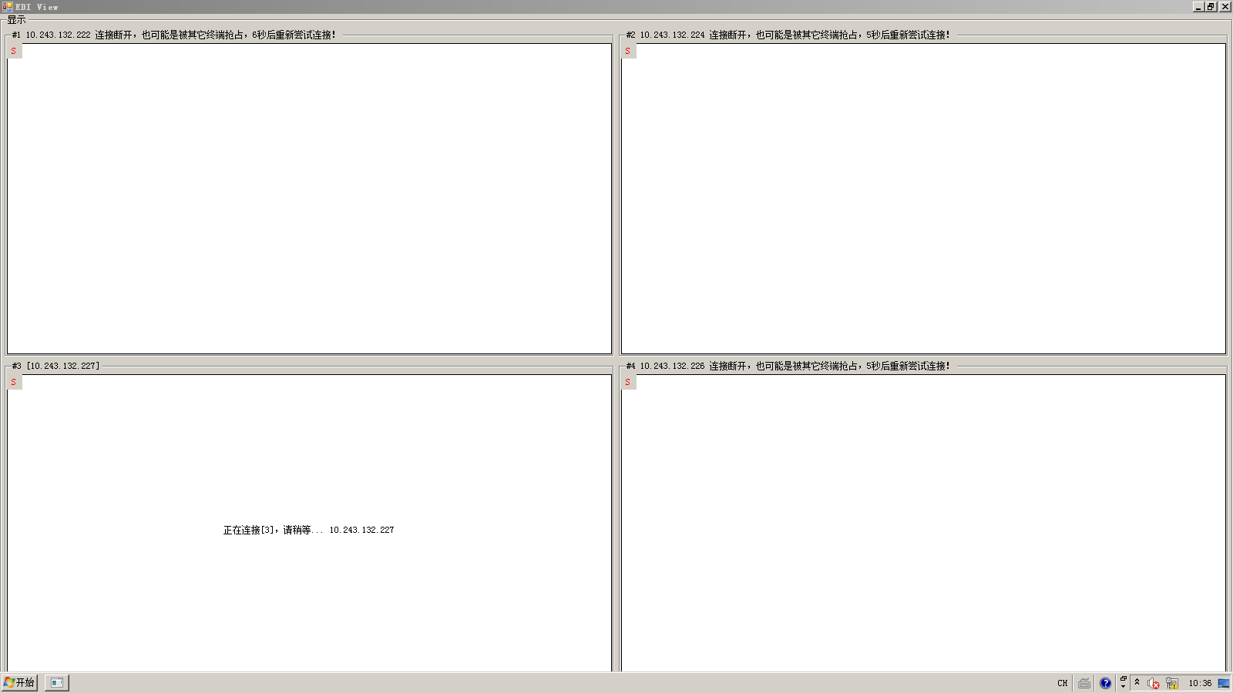
MES系统连接异常
2.2 A conexão do sistema MES está anormal
故障现象  Fenômeno de falha | PHONE_TEST:MESHttp_Init - MES系统连接  PHONE_TEST: conexão do sistema MESHttp_Init-MES
异常原因  Anormal | - MES服务器异常；  - 工具xml中“Data Base”设置错误；  1. O servidor MES está anormal;  2. A configuração "Base de dados" na ferramenta xml está errada;
对策/方法  Contramedidas / métodos | - MES服务器异常会影响整个工厂的网络，在“运行”输入cmd，再输入MES服务器的网址，如：“ping 10.243.248.248”确认是否有延时或者丢包，如异常需立刻联系IT进行处理，如下为正常状态；  1. O servidor MES anormal afetará toda a rede de fábrica. Digite cmd em "Executar" e, em seguida, digite o URL do servidor MES, como: "ping 10.243.248.248" para confirmar se há um atraso ou perda de pacote. Se anormal, por favor entre em contato com a TI imediatamente Processando, o seguinte é um estado normal;  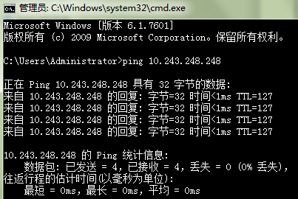  - 打开TPS工具“测试配置”界面，在“Data Base”模块确认“Factory Code”工厂代码、“DB Host”主服务器地址、“Data Server”从服务器地址、“DB User”用户名、“DB Password”用户密码与“Server Port”服务器端口根据每个工厂的服务器账号、密码等进行填写，选择或者填写错误会无法访问；  2. Abra a interface "Configuração de teste" da ferramenta TPS e confirme o código de fábrica "Código de fábrica", endereço do servidor mestre "DB Host", endereço do servidor escravo "Servidor de dados", nome de usuário "Usuário DB" e "DB Senha "senha do usuário e porta do servidor" Porta do servidor "são preenchidas de acordo com a conta do servidor de fábrica, senha, etc. Se você escolher ou preencher incorretamente, não será capaz de acessar;
图片说明  ilustrar | 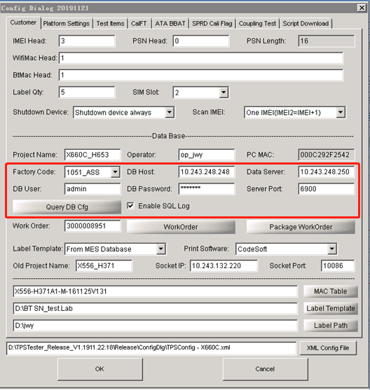
2.3 数据上传异常
2.3 Exceção de upload de dados
故障现象  Fenômeno de falha | PHONE_TEST:MESHttp_UploadProcessing - 数据上传MES服务器  PHONE_TEST: MESHttp_UploadProcessing-data upload to MES server
异常原因  Anormal | - 电脑MAC地址未上传；  - 工具上传的不是设备的MAC地址；  1. O endereço MAC do computador não foi carregado;  2. O que a ferramenta carrega não é o endereço MAC do dispositivo;
对策/方法  Contramedidas / métodos | - 找到MAC地址上传工具“MESAssistant”，打开工具后根据如下图进行操作上传；  1. Encontre a ferramenta de upload de endereços MAC "MESAssistant", abra a ferramenta e faça upload de acordo com a figura a seguir;  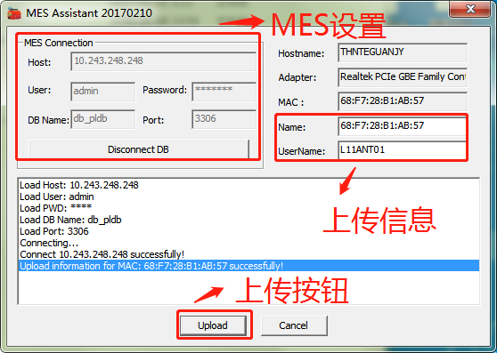  - 在设备管理中先将蓝牙禁用或者卸载后再按上面的步骤重新上传电脑MAC地址；  2. No gerenciamento de dispositivos, primeiro desative ou desinstale o Bluetooth e, em seguida, carregue o endereço MAC do computador novamente de acordo com as etapas acima;  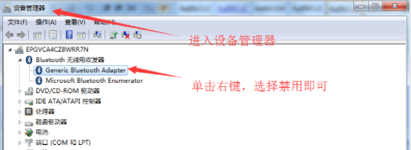
图片说明  ilustrar | 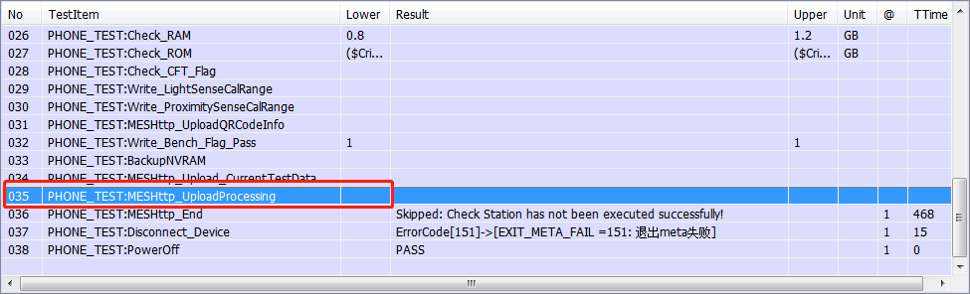

2.4 初始化异常
2.4 Exceção de inicialização
故障现象  Fenômeno de falha | PHONE_TEST:InitialData - 数据初始化  PHONE_TEST: inicialização InitialData-data
异常原因  Anormal | 1.xml中的Socket IP设置错误；  2.xml中AP/BP文件未配置；  1. A configuração Socket IP em xml está errada;  2. O arquivo AP / BP em xml não está configurado;
对策/方法  Contramedidas / métodos | 1.登陆工具后打开xml查看SocketIP中的IP地址，修改IP地址与主控IP一致；  1. Após fazer o login na ferramenta, abra o xml para visualizar o endereço IP no SocketIP e modifique o endereço IP para ficar consistente com o IP de controle principal;  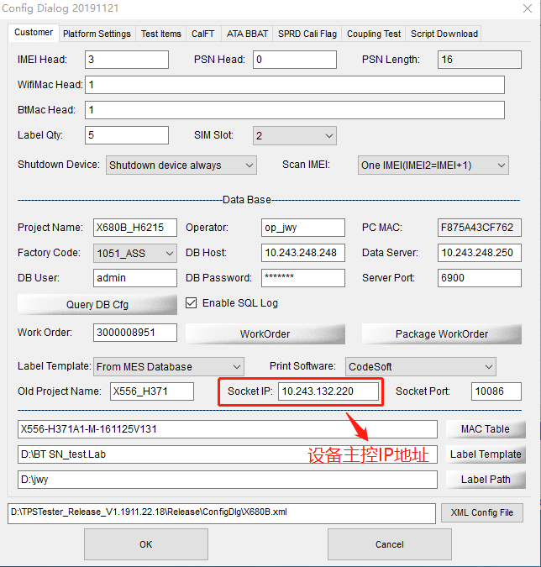  2.登陆工具后打开xml在“Platform Settings”中的“Modem DB”“AP DB”配置机型正确软件文件，可自动获取的配置“1”；  2. Após efetuar o login na ferramenta, abra o xml em "Platform Settings" "Modem DB" "AP DB" para configurar o arquivo de software correto para o modelo, a configuração "1" pode ser obtida automaticamente;  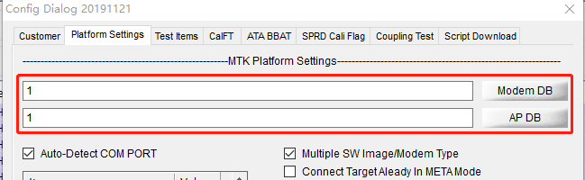
图片说明  ilustrar | 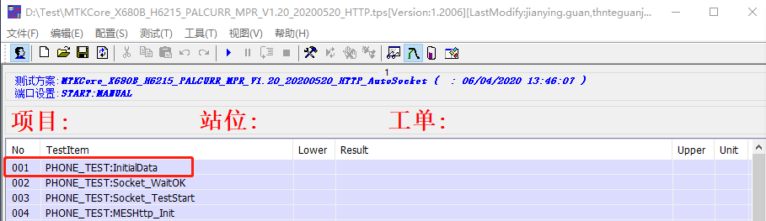

三、测试电流异常处理
Tratamento de corrente de teste anormal
3.1 通道2配置电流异常
3.1 A corrente de configuração do canal 2 é anormal
故障现象  Fenômeno de falha | PHONE_TEST:SET_A6631X_Path2_ON - 通道2配置电流（-500~500mA）  PHONE_TEST: SET_A6631X_Path2_ON-Channel 2 atual configuração (-500 ~ 500mA)
异常原因  Anormal | - 程控电源线路异常或者电源本身输出电压异常；  1. O circuito de alimentação controlado por programa está anormal ou a tensão de saída da própria fonte de alimentação está anormal;
对策/方法  Contramedidas / métodos | - 检查程控电源后两个输出口的接线是否正确，注意正负通道不要接错，参考如下如：  1. Verifique se a fiação das duas portas de saída após a fonte de alimentação de controle do programa está correta, preste atenção aos canais positivos e negativos para não conectar da maneira errada, consulte o exemplo a seguir  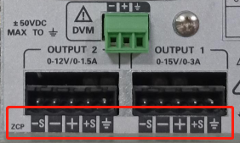  2.电源在测试过程显示的是通道1界面，通道2输出异常无法直接通过界面直接观察，可在测试异常时用万用表检测与直接交叉OK的电源进行验证；  A fonte de alimentação exibe a interface do canal 1 durante o teste, e a anormalidade de saída do canal 2 não pode ser observada diretamente através da interface. Você pode usar um multímetro para detectar e cruzar diretamente a fonte de alimentação OK para verificar quando o teste está anormal
图片说明  ilustrar | 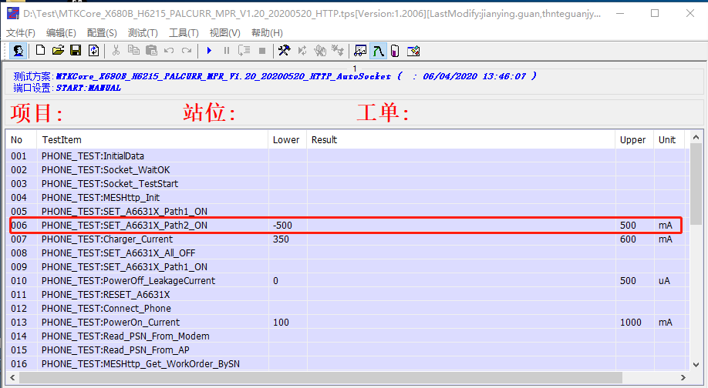

3.2 充电电流异常
3.2 Corrente de carga anormal
故障现象  Fenômeno de falha | PHONE_TEST:Charger_Current - 充电电流（350~600mA）  PHONE_TEST: Charger_Current-charge current (350 ~ 600mA)
异常原因  Anormal | - 功耗USB无供电电流；  - 探针模块无供电电流；  - 程控电源无输出电压；  - 手机本体异常；  1. Consumo de energia USB sem corrente de alimentação;  2. O módulo da sonda não tem corrente de alimentação;  3. A fonte de alimentação controlada por programa não tem tensão de saída;  4. O corpo do telefone está anormal;
对策/方法  Contramedidas / métodos | - 功耗USB头一般使用寿命为一个月（插拔30000次），要注意USB头的5PIN是否变形，检查与USB连接的USB线是否有断裂情况；  - 探针模块要重点注意红黑电源是否正常连接，无松动现象；同时观察夹具上的顶针是否偏位、氧化等；要重点注意顶针与主板的测试点的对位，针点偏位会影响测试电流的稳定性，会对端口的读取有影响；  1. Consumo de energia O cabeçote USB geralmente tem uma vida útil de um mês (conectar e desconectar 30.000 vezes), preste atenção se o 5PIN do cabeçote USB está deformado e verifique se o cabo USB conectado ao USB está quebrado;  2. Para o módulo da sonda, preste atenção se as fontes de alimentação vermelha e preta estão conectadas corretamente e se não há folga; ao mesmo tempo, observe se o dedal no acessório está deslocado, oxidado, etc.; Preste atenção em o alinhamento do dedal e o ponto de teste da placa principal, e o ponto do pino serão deslocados Afetam a estabilidade da corrente de teste e afetam a leitura da porta;  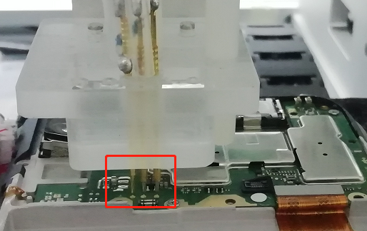  - 对比正常测试的程控电源在测试过程中的界面，是否有差异，也可以通过测试过程用万用表测试实际输出：Out1-USB-3.8V、Out2-探针模块-5.0V（直流电压），如输出有差异或者无输出，可以替换程控电源验证；  - 手机本体异常：主FPC扣合问题（排线扣反、未扣到位）/小板本体异常（电容、虚焊等）；  3. Compare a interface da fonte de alimentação controlada por programa no teste normal durante o teste e veja se há alguma diferença. Você também pode usar um multímetro para testar a saída real durante o processo de teste: Out1-USB-3.8V , Módulo de sonda Out2-5.0V (tensão DC), Se a saída for diferente ou não houver saída, você pode substituir a fonte de alimentação controlada por programa para verificação;  4. Corpo anormal do telefone móvel: o principal problema de fixação do FPC (o cabo está invertido, não preso no lugar) / o corpo da placa pequena é anormal (capacitância, soldagem virtual, etc.);
图片说明  ilustrar | 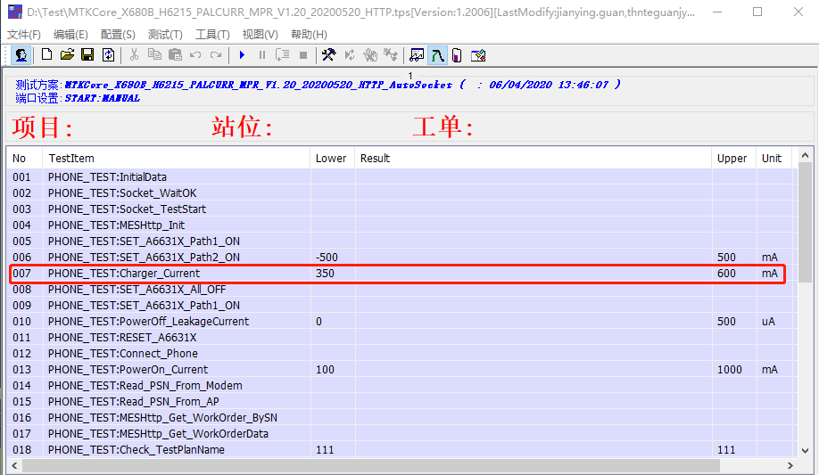

3.3 关机电流异常
3.3 Corrente de desligamento anormal
故障现象  Fenômeno de falha | PHONE_TEST:PowerOff_LeakageCurrent - 关机电流（0~500uA）  PHONE_TEST: PowerOff_LeakageCurrent-shutdown current (0 ~ 500uA)
异常原因  Anormal | 1.测试大电流  1. Teste de alta corrente
对策/方法  Contramedidas / métodos | 1.测试关机电流项出现大电流的一般为侧键未安装或侧键与三合一接触短路导致  1. A grande corrente no item de corrente de desligamento de teste é geralmente causada pela chave lateral não sendo instalada ou a chave lateral e o curto-circuito do contato três em um
图片说明  ilustrar | 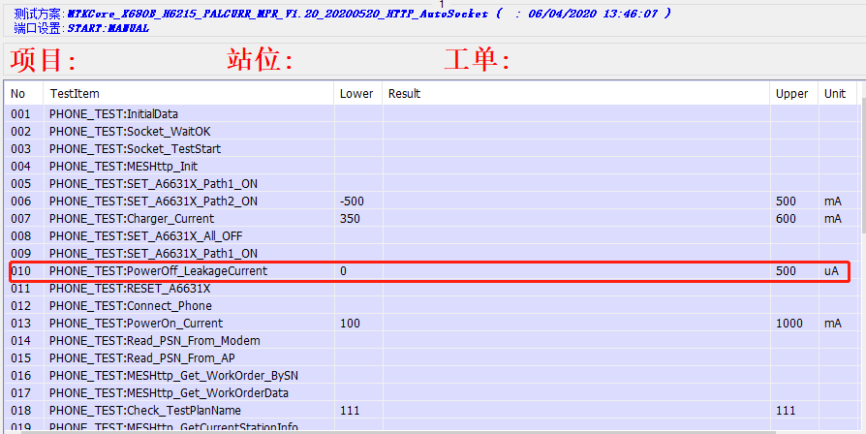

3.4 测试温度异常
3.4 Temperatura de teste anormal
故障现象  Fenômeno de falha | PHONE_TEST:Read_Temperature – 温度（10~50℃）  PHONE_TEST: Read_Temperature - 温度 （10 ~ 50 ℃）
异常原因  Anormal | - 测试探针磨损、氧化、变形；  - 与温度测试探针连接的电阻烧坏；  - 手机主板短路烧坏；  1. Teste o desgaste, oxidação e deformação da sonda;  2. O resistor conectado à sonda de teste de temperatura está queimado;  3. A placa principal do telefone móvel está em curto-circuito e queimada;
对策/方法  Contramedidas / métodos | - 检查探针模块中只与电阻连接的探针有无出现磨损、氧化、变形并及时更换，并注意探针是否对准测试点，针点偏位会影响温度测试值；  - 更换探针并检查探针测试点无异常后温度测试若还是异常则可优先更换好的探针模块验证，并对替换下来的模块用万用表测量电阻值是否为10KΩ，并用新电阻替换后再验证；  - 手机在来料本身不良或组装工程中导致主板烧坏；  1. Verifique se as sondas no módulo da sonda que estão conectadas apenas aos resistores estão gastas, oxidadas ou deformadas e substituídas com o tempo, e preste atenção se as sondas estão alinhadas com os pontos de teste. O deslocamento dos pontos da agulha irá afetar o valor do teste de temperatura;  2. Substitua a sonda e verifique se não há anormalidade no ponto de teste da sonda. Se o teste de temperatura ainda estiver anormal, você pode dar prioridade à substituição do módulo da sonda para verificação e usar um multímetro para medir a resistência do substituiu o módulo para ver se o valor da resistência é 10KΩ e substitua-o por uma nova resistência. Verifique novamente  3. A placa principal do telefone celular queimou devido a materiais de entrada inadequados ou engenharia de montagem;
图片说明  ilustrar | 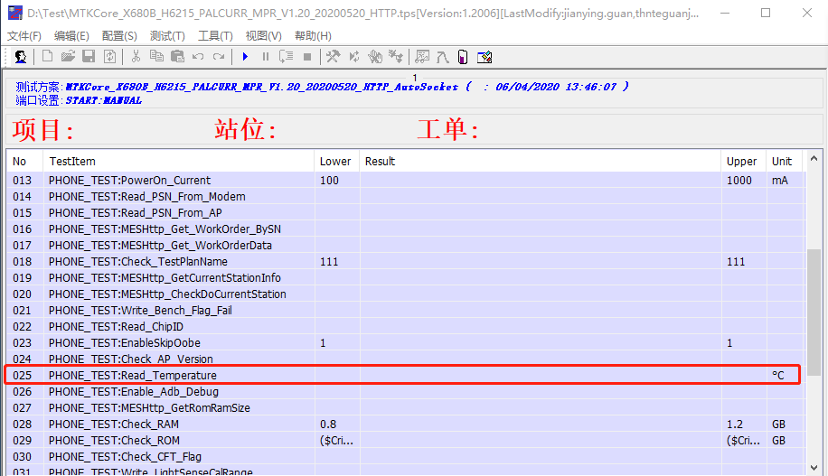

四、端口连接异常处理
Tratamento de exceção de conexão de porta
4.1 程控电源接地方式
4.1.1 使用黄绿专用接地线进行接地；
4.1.2 接地线可通过out1/out2两个通道口的接地点进行接地，也可通过GPIB下方接地位置进行接地；
4.1.3 注意接地线必须使用螺钉紧固好，不可松动；
4.1 Método de aterramento da fonte de alimentação programável
4.1.1 Use o fio de aterramento dedicado verde-amarelo para aterramento;
4.1.2 O fio de aterramento pode ser aterrado através dos pontos de aterramento das duas portas out1 / out2 do canal, ou aterrado através da posição de aterramento sob o GPIB;
4.1.3 Observe que o fio de aterramento deve ser fixado com parafusos e não pode ser afrouxado;

